Laboratoriya ishi-6
Mavzu: Formani yaratish va elementlarini ishlatish (input, textarea, select)
1. Kirish
Veb-dasturlashda foydalanuvchi bilan tizim o‘rtasidagi o‘zaro aloqa forma (form) elementlari orqali amalga oshiriladi.
Forma — bu foydalanuvchidan ma’lumot qabul qilish va uni serverga yuborish uchun mo‘ljallangan HTML tuzilmasidir.
Masalan, ro‘yxatdan o‘tish, kirish oynasi, izlash satri, so‘rov yuborish, buyurtma berish va shunga o‘xshash funksiyalar aynan formalar yordamida bajariladi.
HTML formasi <form> tegi orqali yaratiladi va uning ichida turli ma’lumot kiritish elementlari (<input>, <textarea>, <select>, <button>, va boshqalar) joylashtiriladi.
Forma foydalanuvchining kiritgan ma’lumotlarini serverga yuborish yoki sahifada qayta ishlash imkonini beradi.
2. Formaning umumiy tuzilishi
Formaning asosiy tegi — <form> bo‘lib, u bir nechta muhim atributlarga ega:
Sintaksis:
<form action="server_adresi" method="post">
<!-- forma elementlari -->
</form>
Muhim atributlar:
Atribut nomi | Tavsifi
action | Ma’lumotlar yuboriladigan manzil (server yoki boshqa sahifa).
method | Ma’lumot yuborish usuli: GET yoki POST.
name | Formaning nomi (serverda identifikatsiya uchun).
target | Yuborilgan natija qayerda ochilishini bildiradi (_blank, _self, va hokazo).
enctype | Ma’lumotlar kodlash usuli (multipart/form-data, fayl yuklashda ishlatiladi).
GET va POST farqi:
- GET — ma’lumotlar URL manziliga qo‘shiladi (oddiy so‘rovlar uchun).
- POST — ma’lumotlar yashirin tarzda, xavfsizroq yuboriladi (parollar, fayllar uchun).
3. <input> elementi
<input> — formaning eng asosiy elementi bo‘lib, foydalanuvchidan ma’lumot qabul qiladi.
Uning type atributi orqali ma’lumot turi belgilanadi.
3.1. Umumiy sintaksis:
<input type="type_nomi" name="nomi" value="qiymat">
3.2. Eng ko‘p ishlatiladigan input turlari:
type qiymati | Tavsifi
text | Oddiy matn kiritish uchun maydon
password | Maxfiy matn (yashirin belgilar bilan)
email | Elektron pochta manzili kiritish
number | Raqamli qiymat kiritish
radio | Variantlardan bittasini tanlash
checkbox | Bir yoki bir nechta variantlarni tanlash
date | Sana tanlash uchun kalendar
time | Vaqt tanlash
color | Rang tanlash oynasi
file | Fayl yuklash uchun
submit | Formani yuborish tugmasi
reset | Kiritilgan ma’lumotlarni tozalash
button | Oddiy tugma (keyinchalik JavaScript bilan ishlatiladi)
3.3. Misollar:
<form>
<label>Foydalanuvchi ismi:</label>
<input type="text" name="username" placeholder="Ismingizni kiriting">

<label>Parol:</label>
<input type="password" name="password">

<label>Email:</label>
<input type="email" name="email">

<label>Jins:</label><br>
<input type="radio" name="gender" value="male"> Erkak
<input type="radio" name="gender" value="female"> Ayol

<label>Qiziqishlar:</label><br>
<input type="checkbox" name="hobby" value="music"> Musiqa
<input type="checkbox" name="hobby" value="sport"> Sport

<br><br>
<input type="submit" value="Yuborish">
<input type="reset" value="Tozalash">
</form>
3.4. Muhim atributlar:
Atribut | Tavsif
name | Element nomi (serverda ma’lumotni aniqlash uchun).
value | Dastlabki qiymat.
placeholder | Maydonda yordamchi matn ko‘rsatadi.
required | Kiritish majburiyligini belgilaydi.
readonly | Faqat o‘qish uchun (tahrirlab bo‘lmaydi).
disabled | Faolsiz (ishlamaydi) holat.
maxlength | Kiritilishi mumkin bo‘lgan belgilar sonini chegaralaydi.

4. <textarea> elementi
Agar foydalanuvchidan uzun matn (fikr, sharh, tavsif, izoh) olish kerak bo‘lsa, <textarea> tegi ishlatiladi. Bu element bir necha qatorli matn kiritish maydonini yaratadi.
Sintaksis:
<textarea name="izoh" rows="5" cols="40" placeholder="Izohingizni kiriting"></textarea>
Muhim atributlar:
Atribut | Tavsif
rows | Qatorlar sonini bildiradi.
cols | Ustunlar (satr kengligi) soni.
placeholder | Yordamchi matn.
readonly, disabled | Foydalanuvchi o‘zgartira olmasligi uchun.
required | Maydonni majburiy qiladi.
Misol:
<label>Fikr-mulohaza:</label><br>
<textarea name="message" rows="5" cols="50" placeholder="O‘z fikringizni yozing..."></textarea>
5. <select> va <option> elementlari
Foydalanuvchiga ro‘yxatdan tanlash imkonini berish uchun <select> elementi ishlatiladi.
Bu element ichida bir nechta <option> teglar joylashadi.
Sintaksis:
<select name="shahar">
<option value="toshkent">Toshkent</option>
<option value="samarqand">Samarqand</option>
<option value="buxoro">Buxoro</option>
</select>
Muhim atributlar:
Atribut | Tavsif
name | Select elementining nomi.
size | Ko‘rinadigan variantlar soni.
multiple | Bir nechta variantni tanlash imkonini beradi.
Misol:
<label>Yashash joyingiz:</label>
<select name="viloyat" required>
<option value="">Viloyatni tanlang</option>
<option value="toshkent">Toshkent</option>
<option value="andijon">Andijon</option>
<option value="fargona">Farg‘ona</option>
<option value="samarqand">Samarqand</option>
</select>
optgroup yordamida guruhlash:
<select name="yo‘nalish">
<optgroup label="Dasturlash tillari">
<option>Python</option>
<option>Java</option>
<option>C#</option>
</optgroup>
<optgroup label="Veb texnologiyalar">
<option>HTML</option>
<option>CSS</option>
<option>JavaScript</option>
</optgroup>
</select>
6. Formaning boshqa yordamchi elementlari
Element | Tavsif
<label> | Kiritish maydoniga nom beradi. for atributi orqali input bilan bog‘lanadi.
<fieldset> | Formadagi elementlarni guruhlaydi.
<legend> | Fieldset uchun sarlavha beradi.
<button> | Yuborish yoki maxsus amallar uchun tugma yaratadi.
Misol:
<fieldset>
<legend>Foydalanuvchi ma’lumotlari</legend>
<label for="fname">Ism:</label>
<input type="text" id="fname" name="fname" required>

<label for="yosh">Yosh:</label>
<input type="number" id="yosh" name="yosh" min="10" max="100">

<button type="submit">Saqlash</button>
</fieldset>
7. Formaning ahamiyati va qo‘llanilishi
Formalar — foydalanuvchi bilan tizim o‘rtasidagi asosiy aloqa vositasi.
Ular quyidagi sohalarda keng qo‘llaniladi:
- Onlayn ro‘yxatdan o‘tish tizimlari
- Buyurtma va to‘lov shakllari
- Izlash paneli (Search form)
- Fikr-mulohaza va aloqa oynalari
- Login / Signup sahifalari
- Ma’lumot kiritish (so‘rov, anketa, test) tizimlarida
Formaning tuzilishini to‘g‘ri loyihalash foydalanuvchi uchun qulaylik, server uchun esa ma’lumotlarni aniq va xavfsiz qabul qilish imkonini beradi.
8. Xulosa
Formalar HTML tilining interaktiv qismi bo‘lib, ular orqali veb-sayt foydalanuvchidan turli turdagi ma’lumotlarni oladi.
<input>, <textarea>, va <select> elementlari bu jarayonning asosi hisoblanadi.
Formani to‘g‘ri tashkil qilish, atributlardan oqilona foydalanish va foydalanuvchi qulayligini hisobga olish — samarali va chiroyli veb-sayt yaratishning muhim shartidir.
Amaliy qismi
1.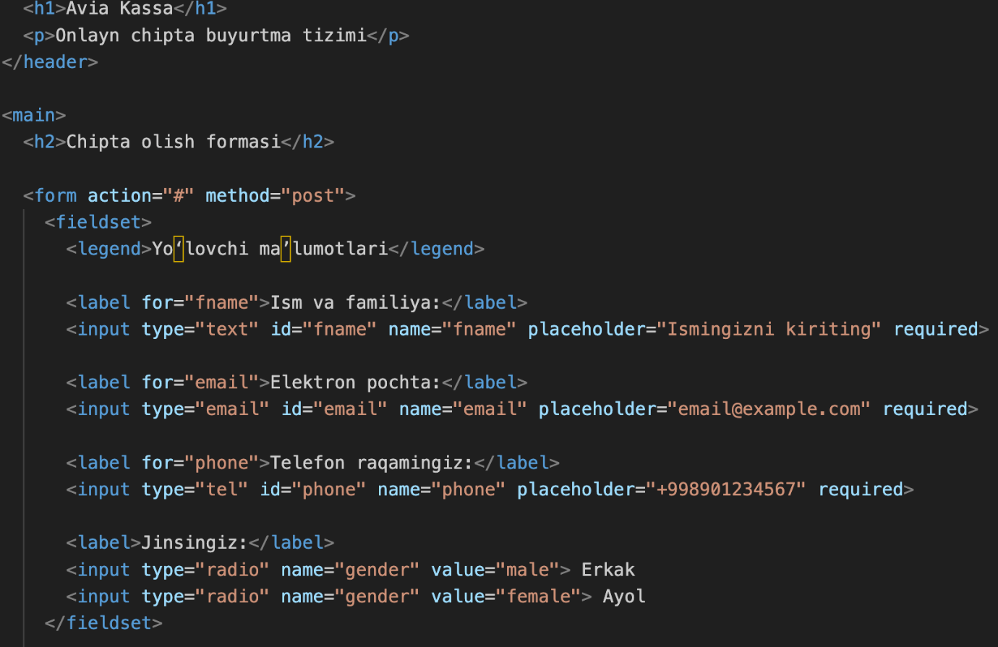
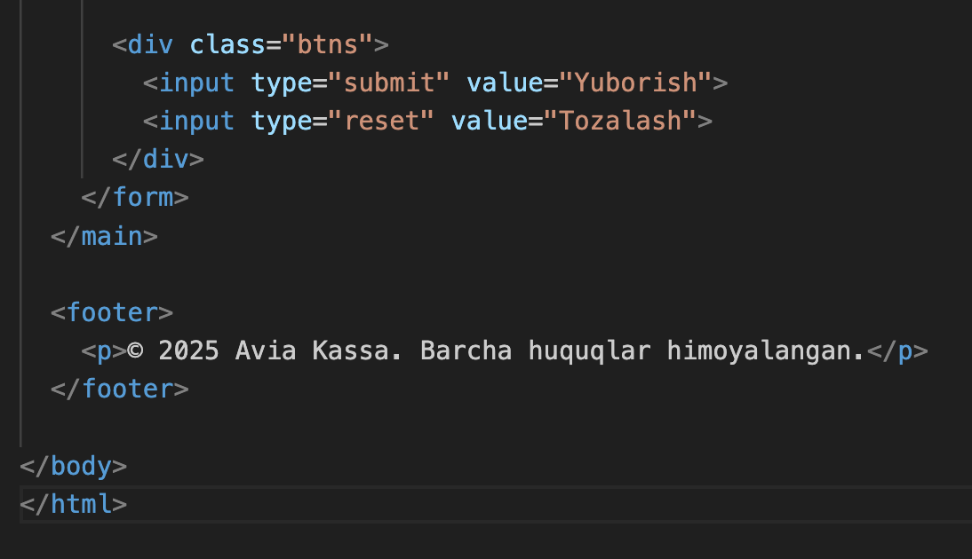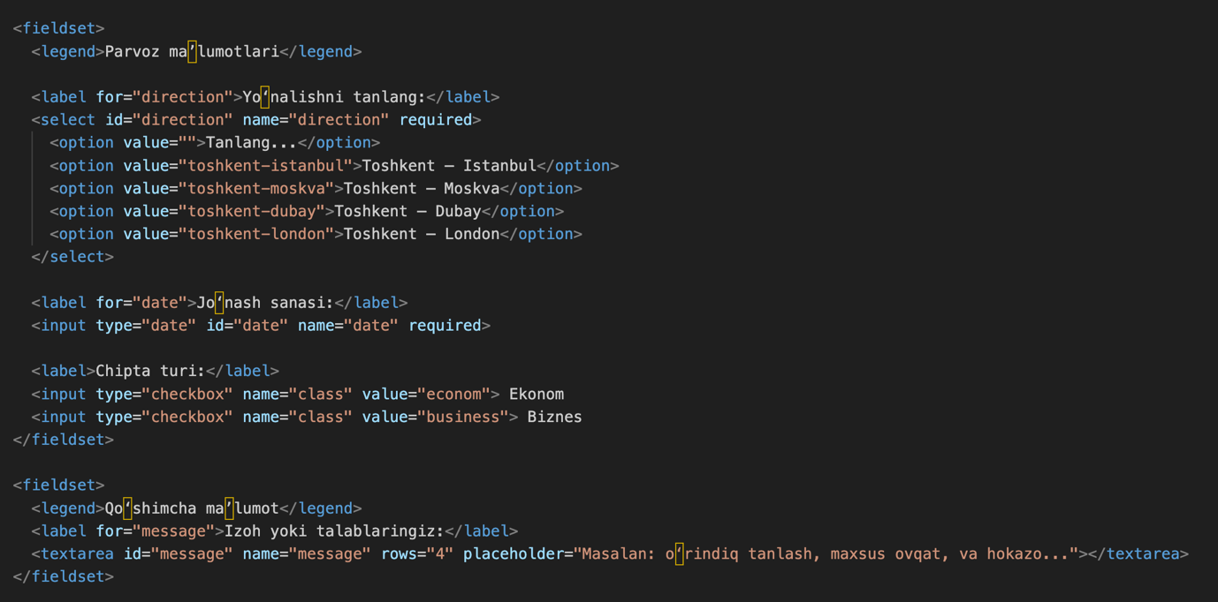

Dizayin qismi
